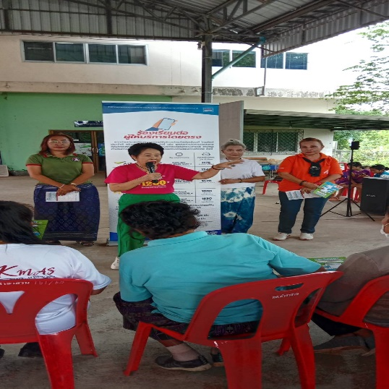
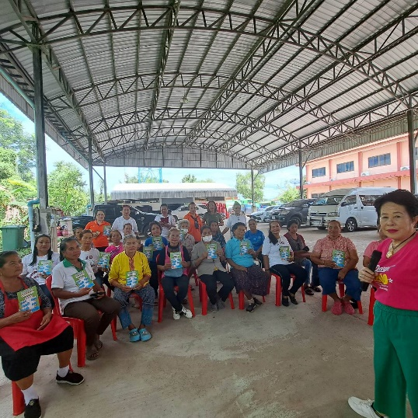
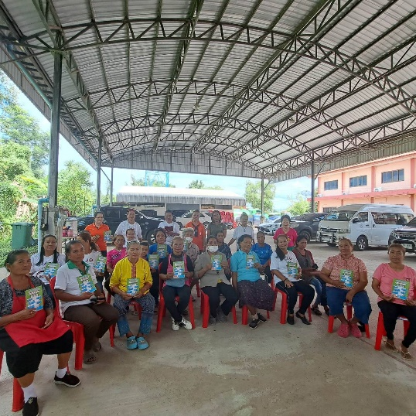
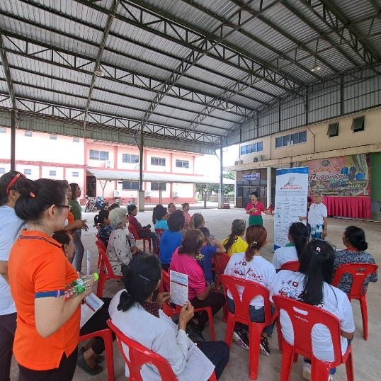
เมื่อวันที่ 12 ตุลาคม 2566 นางยุพิน ศรีสุริยจันทร์ ประธานเครือข่าย กสทช. ภาคประชาชนจังหวัดมุกดาหาร พร้อมกับทีมผู้นำเครือข่าย ของจังหวัดมุกดาหาร ลงพื้นที่ ณ เทศบาลตำบลคำอาฮวน อำเภอเมืองมุกดาหาร จังหวัดมุกดาหาร ซึ่งมีผู้เข้าร่วมกิจกรรมครั้งนี้ จำนวน 30 คน และได้ประชาสัมพันธ์ข้อมูลข่าวสารเกี่ยวกับสิทธิผู้บริโภคในกิจการโทรคมนาคม ไม่ให้ถูกเอาเปรียบจากผู้ให้บริการ และข้อมูลการรู้เท่าทันมิจฉาชีพ กลลวงต่าง ๆ รวมทั้งแจกเอกสารสื่อประชาสัมพันธ์ให้กับผู้เข้าร่วมในครั้งนี้ เพื่อเป็นประโยชน์ต่อยอดองค์ความรู้
ลงสู่ชุมชนต่อไป

